Helsestasjon/Skolehelsetjenesten
Tlf 98017086 Reine,18.09.23

Koronavaksine høsten 2023

Folkehelseinstituttet (FHI) anbefaler at følgende grupper bør ta en ny oppfriskningsdose med koronavaksine før høst/vintersesong 2023/24
· Personer i alderen 65 år og eldre, og sykehjemsbeboere
· Personer i alderen 18-64 år som inngår i en risikogruppe
· Ungdom i alderen 12-17 år med alvorlig grunnsykdom
· Barn 6 mnd -11 år med alvorlig grunnsykdom, etter individuell vurdering. · Gravide i 2. og 3. trimester
Utdyping av risikogrupper og barn og unge med alvorlig grunnsykdom, se link: Risikogrupper

Snakk med legen din om du er usikker på om det gjelder deg eller ditt barn.
Den øvrige befolkningen som ikke inngår i FHI sine anbefalinger, har ikke samme risiko for å utvikle alvorlig sykdom i følge FHI. Dette skyldes høy vaksinasjonsdekning i befolkningen og at de fleste har gjennomgått minst en covid-infeksjon, noe som i sum gir god immunitet.

Slik får du vaksinen:
Om du ønsker den nye, oppdaterte koronavaksinen som heter Comirnaty Omicron XBB.1.5, som skal beskytte mot nye undervarianter av omikron, ber vi deg kontakte Reine legekontor på tlf: 760 53 113 for å gjøre avtale om vaksinering. Vaksinen er gratis.
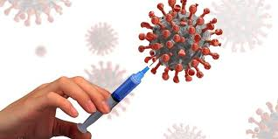

Med vennlig hilsen

Renate Steffensen
Helsesykepleier

